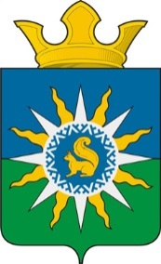

муниципальное образование ПОСЕЛОК ХАНЫМЕЙ

**СОБРАНИЕ ДЕПУТАТОВ**

**3 созыва**

# Р Е Ш Е Н И Е

|  |  |  |  |  |  |  |  |  |
| --- | --- | --- | --- | --- | --- | --- | --- | --- |
| 20 |  | июня | 201 | 4 | г. | № | 104 | п. Ханымей |

|  |
| --- |
| **Об утверждении Порядка увольнения (освобождения от должности) лица, замещающего муниципальную должность, в связи с утратой доверия** |

В соответствии со статьей 13.1 Федерального закона от 25 декабря 2008 года № 273- ФЗ «О противодействии коррупции», Федеральным законом от 06 октября 2003 года № 131-ФЗ «Об общих принципах организации местного самоуправления в Российской Федерации», Уставом муниципального образования поселок Ханымей, Собранием депутатов муниципального образования поселок Ханымей 3 созыва

Р Е Ш Е Н О:

1. Утвердить прилагаемый Порядок увольнения (освобождения от должности) лица, замещающего муниципальную должность, в связи с утратой доверия согласно приложению.

2. Настоящее решение вступает в силу после дня его официального опубликования.

3. Опубликовать настоящее решение в районной газете «Северный луч».

4. Контроль за исполнением настоящего решения возложить на заместителя председателя Собрания депутатов муниципального образования поселок Ханымей Г.А. Литвишко.

Исполняющий полномочия

Главы муниципального образования

поселок Ханымей А. Е. Лешенко